БЛАНК-ЗАЯВКА
пропозиції (проєкту), реалізація якої відбуватиметься за рахунок коштів громадського бюджету (бюджету участі) у м. Львові на 2021 рік та список осіб, які підтримують цю пропозицію

Ідентифікаційний номер проєкту
(вписує уповноважений робочий орган)
Вид проєкту
(вписує уповноважений робочий орган)

1.* Назва проєкту (назва повинна коротко розкривати суть проєкту та містити не більше 15 слів): Облаштування зони відпочинку у Рясне 1

2.* Вид проєкту: великий (від 600 000 до 3 000 000 грн.) або малий (від 50 000 до 600 000 грн.) Малий

3.* Категорія проєкту “Освітні та медичні проєкти“ чи “Інші проєкти“: Інші проекти

4.* На території якого району м. Львова планується реалізація проєкту: Шевченківський район

5.* Точна адреса та назва об’єкта, щодо якого планується реалізувати проєкт (за відсутності адреси чітко зазначити місце реалізації в описі проєкту, у візуалізації до проєкту або інших додаткових матеріалах): Вул. Лукасевича, лісопосадка.

- 6. Опис та обґрунтування необхідності реалізації проєкту (основна мета реалізації проєкту; проблема, якої воно стосується; пропоновані рішення; пояснення, чому саме це завдання повинно бути реалізоване і яким чином його реалізація вплине на подальше життя мешканців; основні групи мешканців, які зможуть користуватися результатами реалізації завдання)
- Мета: Облаштування відпочинкової зони (скверу) для жителів мікрорайону Рясне-1.
- Проблема:
Рясне-1 налічує 40 тис. жителів, однак на території мікрорайону не багато відкритих публічних просторів для відпочинку всіх верств населення.
- Пропоновані рішення, пояснення реалізації: Пропонується впорядкування лісопосадкової смуги з подальшим облаштуванням відпочинкової зони.
- Чому? Як вплине?
- У період карантинних обмежень дана лісопосадка стала місцем прогулянок різних веств населень
- Мешканці мікрорайону отримають публічний простір для проведення вільного часу;
- Реалізація проекту сприятиме соціальному, культурному і освітньому розвитку мікрорайону. Покращення візуальної привабливості спального мікрорайону;
- Основні групи мешканців:
В разі реалізації проекту, результатом зможуть користуватись усі верстви населення мікрорайону (діти, молодь, люди похилого віку, люди з особливими потребами).

7.* Орієнтовна вартість проєкту (всі складові проєкту та їх орієнтовна вартість)

№  з/п | Перелік видатків | Орієнтовна вартість, грн.
1. | Лавки | 88 400
2. | Усі монтажні роботи | 108000
3. | Смітники | 7 140
4. | Ліхтарі | 90 440
5. | Вивіз сміття | 60 000
6. | Дерева | 75 000
7. | Очистка від чагарників | 50 000
8 | Непередбачувані витрати (10-20% від суми кошторису) | 120000
Разом: |  | 598 980

8.* Перелік з підписами щонайменше 15 осіб (для малих проєктів) або 50 осіб (для великих проєктів), які підтримують цю пропозицію (проєкт) (окрім його авторів), наведений у додатку до цього бланку-заявки. Кожна додаткова сторінка переліку повинна мати таку ж форму, за винятком позначення наступної сторінки (необхідно додати оригінал списку у паперовій формі).

9.* Контактні дані автора пропозиції (проєкту), які будуть загальнодоступні, у тому числі для авторів інших пропозицій, мешканців, представників засобів масової інформації, з метою обміну думками, інформацією, можливих узгоджень тощо (автор надає згоду на опрацювання, оприлюднення і використання цих контактних даних): Гонтар Олег Романович 0932395794

10. Інші додатки (мапа із зазначеним місцем реалізації проєкту, фотографії, аудіо/відео файли, які стосуються цього проєкту тощо).

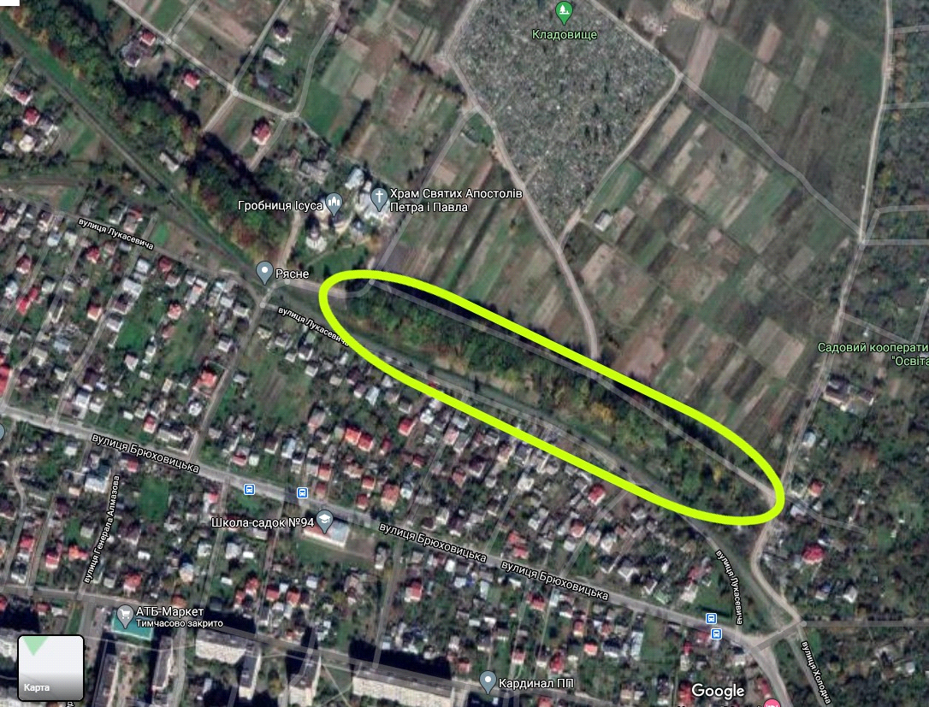

Примітка 1: пункти, позначені * є обов’язковими для заповнення.
Примітка 2: Контактні дані автора пропозиції (проєкту) (тільки для Львівської міської ради) вказуються на зворотній сторінці бланку-заявки, яка є недоступною для громадськості.
Примітка 3: пункт 11 з примітками ** та *** необхідно роздруковувати на окремому аркуші.

11.* Автор пропозиції (проєкту) та його контактні дані (дані необхідно вписати чітко і зрозуміло). Доступ до цієї інформації матимуть лише представники Львівської міської ради:

№ з/п | Ім’я та прізвище** | Контактні дані |  |  |  |  |  |  |  |  |  | Підпис***
1. | Гонтар Олег | Поштова адреса: (79069), м. Львів, |  |  |  |  |  |  |  |  |  | Гонтар Олег
 |  | e-mail: gor888@meta.ua
 |  | № тел.: | 9 | 3 | 2 | 3 | 9 | 5 | 7 | 9 | 4
 |  | Серія та № паспорта | М | Е | 5 | 0 | 8 | 8 | 3 | 0
 |  | Реквізити одного з документів, зазначених у пункті 1.2 Положення про громадський бюджет м. Львова***
** Підписуючи документ, я, разом з цим декларую, що є мешканцем м. Львова та/або відповідаю одному з критеріїв, зазначених у підпунктах 1.2.1-1.2.6 Положення про громадський бюджет м. Львова, та висловлюю свою згоду на обробку моїх персональних даних з метою впровадження громадського бюджету у м. Львові у 20___ році, відповідно до Закону України “Про захист персональних даних“; мені відомо, що подання персональних даних є добровільним і що я маю право контролю процесу використання даних, які мене стосуються, право доступу до змісту моїх даних та внесення до них змін/коректив.
*** Документи, зазначені у підпунктах 1.2.1-1.2.6 Положення про громадський бюджет м. Львова: довідка з місця праці; студентський квиток або інший документ, що підтверджує факт навчання; документ, що підтверджує право власності на об’єкт нерухомості; довідка про взяття на облік внутрішньо переміщеної особи; свідоцтво про народження.

